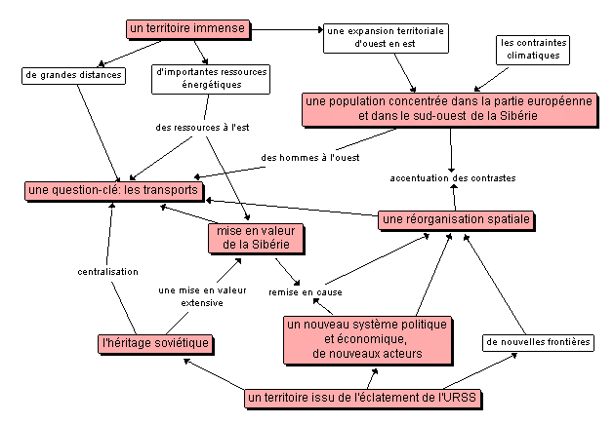

Un croquis de synthèse en géographie
Exemple :les contraintes de l’espace russe

